Seljestad ungdomsskole

Deres ref.: | Deres dato: | Saksbehandler: | Telefon: | Vår dato: | Vår ref.:

Visma Flyt Skole

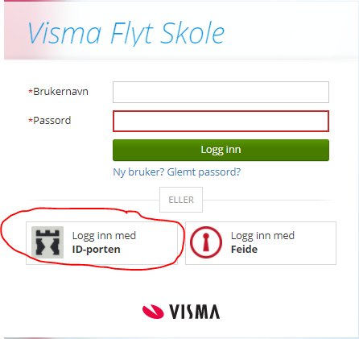
Visma Flyt Skole er en løsning for skoleadministrasjon. Løsningen forenkler en rekke prosesser knyttet til lærernes og elevenes skolehverdag, og bidrar til et bedre innsyn og samarbeid mellom skole og hjem. Foresatte bruker ID-porten for å logge seg på. Dersom du får opp mobilsiden med overskrift "Visma Flyt Skole - Ansatt" må du klikke på "Fullversjonen av Visma Flyt Skole" for å logge på som foresatt. Løsningen fungerer foreløpig best på vanlig PC.

Påloggingsadresse: https://skole.visma.com/harstad

Samtykke
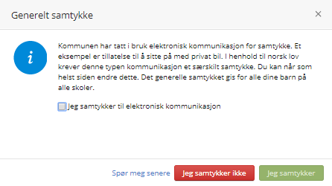
For å kunne gi samtykker (for eksempel gi tillatelse til å sitte på med privat bil) må det først gis et generelt samtykke.

NB! Det er viktig at samtykkene fylles ut, også de man ikke samtykker i (se side 2).

Du kan når som helst endre et samtykke du tidligere har gitt.
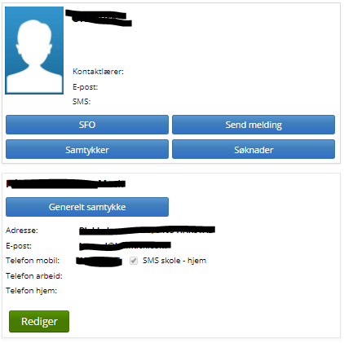
Oversiktsbilde

Når du har logget på får du en oversikt over dine barn i grunnskolen i Harstad. Det er viktig at skolen har riktig kontaktinformasjon til foresatte. Sjekk din informasjon. Dersom du finner feil, kan du selv rette e-post og telefonnummer. Feil adresse meldes til Folkeregisteret og til skolen.

Man kan bl.a. søke plass til SFO og sende melding til skolen eller kontaktlærer.

Der ligger også kontaktinformasjon til kontaktlærer. Det 14-sifrede nummeret kan være lurt å lagre på telefonen. SMS skole – hjem betyr at skolen kan sende meldinger på SMS til foresatt.
Hvis du trykker på barnets navn (trykk på navnet i listen på venstre side) får du opp mer informasjon. Trykk på fanen «Samtykke/Skjema».
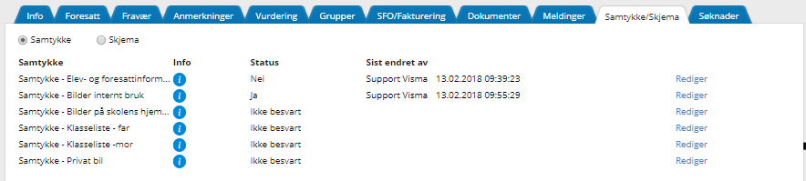

Ved å trykke på får du opp informasjon om hva du samtykker til. Når du har gjort dine valg velger du «Lagre» nede til høyre. Har du flere barn på skole må dette gjøres for alle.

Dersom det ikke gis samtykke til klasseliste for far eller mor betyr det at den foresatte ikke kommer med på en klasseliste.

Hva betyr de andre fanene?

Info Generell informasjon skolen har om ditt barn.
Foresatt Informasjon om foresatte.
Fravær Informasjon om fravær som skolen har registrert.
Anmerkninger Informasjon om anmerkninger skolen har registrert.
Vurdering Halv- og helårsvurdering.
Grupper Informasjon om grupper ditt barn er meldt inn i og ansvarlig lærer.
SFO/Fakturering Brukes for barn på SFO (1. - 4. trinn eller barn med utvidet SFO).
Dokumenter Her kan du ta utskrift av samtykkedokumenter.
Meldinger Oversikt over meldinger du har sendt til skolen, eller mottatt fra skolen.

Vennlig hilsen

Grete Jacobsen
rektor

